附件3
分类标志图例
1．标志的中文字体为黑体，英文字体为Arial粗体、字号比中文名称字号小四号。
2．标志应按规定的名称、英文、图形符号使用，不应在标志内出现其他内容。
3．标志使用过程中应保持清晰和完整。
序号 | 标志 | 名称 | 说明
1 | 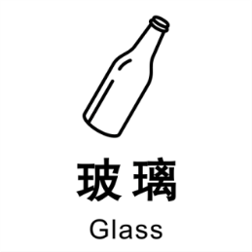 | 玻璃 | 表示废玻璃，包括无色玻璃和有色玻璃。
2 | 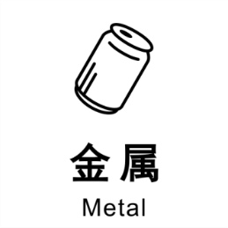 | 金属 | 表示废金属，包括各种类别的金属物品。
3 | 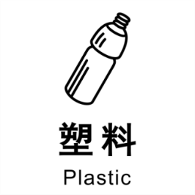 | 塑料 | 表示废塑料，包括塑料容器和塑料包装等。
4 | 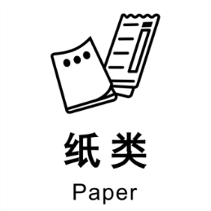 | 纸类 | 表示废纸，包括书报纸、包装纸和纸版纸等。
5 | 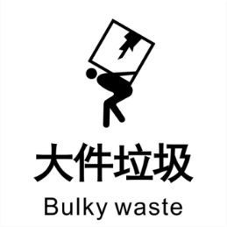 | 大件垃圾 | 表示体积大、整体性强，或者需要拆分再处理的废弃物品，包括家电和家具等。
6 | 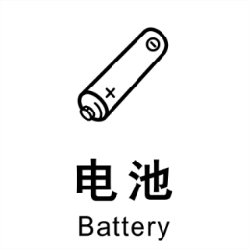 | 电池 | 表示废电池，包括各类可充电电池和一次性电池等。
7 | 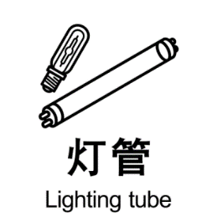 | 灯管 | 表示废灯管，包括含汞荧光灯管和节能灯等。
8 | 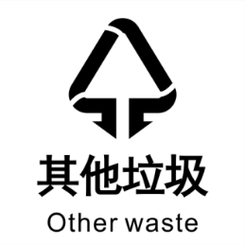 | 其他垃圾 | 表示上述类别之外的其他生活垃圾。

